

Politechnika Krakowska
im. Tadeusza Kościuszki
Wydział Informatyki i Matematyki
Wiktor Zmiendak
Numer albumu: 142706

Sprawozdanie
Bezpieczeństwo aplikacji internetowych
Laboratorium nr 9

Zadanie 2
Uruchamiamy kontener docker.
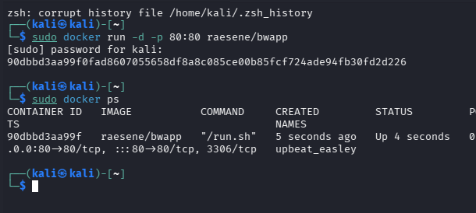
Zadanie 3
Instalujemy aplikację bWapp i logujemy się.
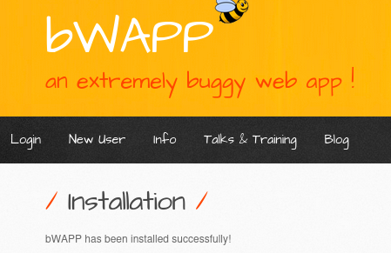
Zadanie 4
Na poziomie zabezpieczeń Low próbujemy zalogować się na pierwszego użytkownika zapisanego w pliku xml wykorzystując do tego atak Xpath Injection. W tym celu jako login podajemy ciąg ‘ or 1=1 or ‘’=’ co skutkuje pomyślnym zalogowaniem się na konto użytkownika Neo. Dzieje się tak ponieważ wstrzykując powyższy kod do przetwarzanego zapytania serwer przekształca logikę stojącą za weryfikowanie loginu oraz hasła. Przykładowo fragment or 1=1 sprawia że cały warunek w polu z loginem i hasłem staje się prawdziwy.
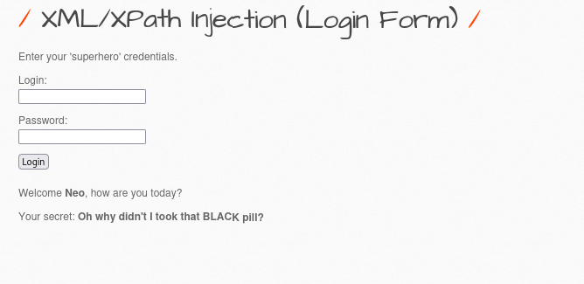
Zadanie 5
Do przeprowadzenia następnego ataku z użyciem podatności CSRF utworzyliśmy specjalnie przygotowaną stronę html która przekierowuje użytkownika do strony bWapp jednocześnie wstrzykując do formularza zmieniającego hasło swoje własne wartości co skutkuje zmianą hasła na nasze.

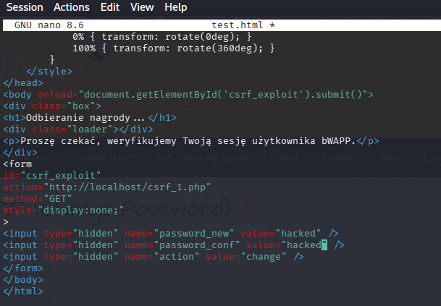
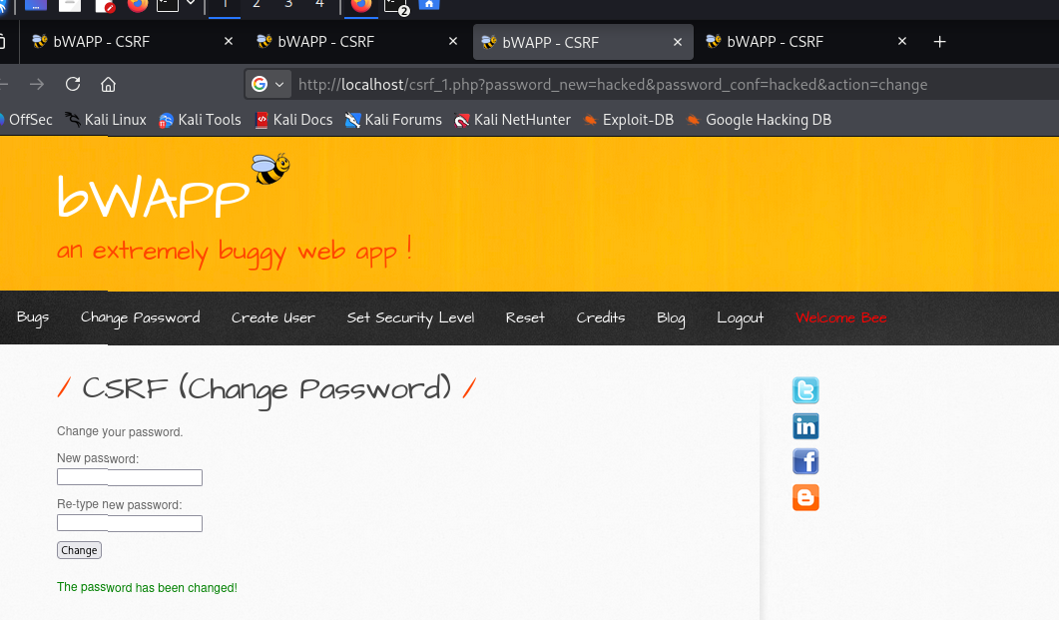
Zadanie 6
W kolejnym ataku ponownie wykorzystujemy podatność CSRF tym razem do przetransferowania na nasze konto 200 Euro. W tym celu modyfikujemy naszą poprzednią stronę tak aby przekierowało nas na odpowiednią stronę w bWappie i automatycznie wprowadziło dane do przelewu do formularza.
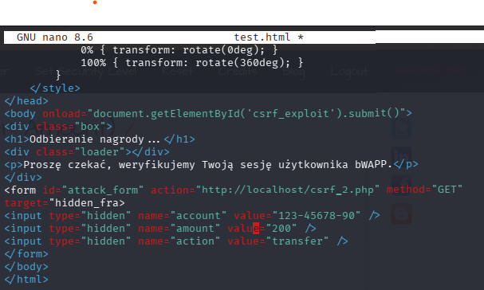
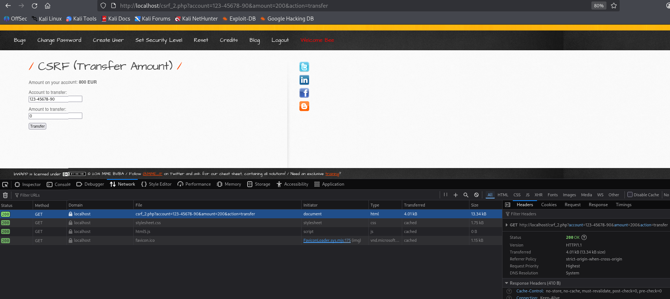
Widzimy że z naszego konta ubyło 200 Euro a w konsoli widzimy wywołane zapytanie GET.

Zadanie 7
Usuwamy kontener
